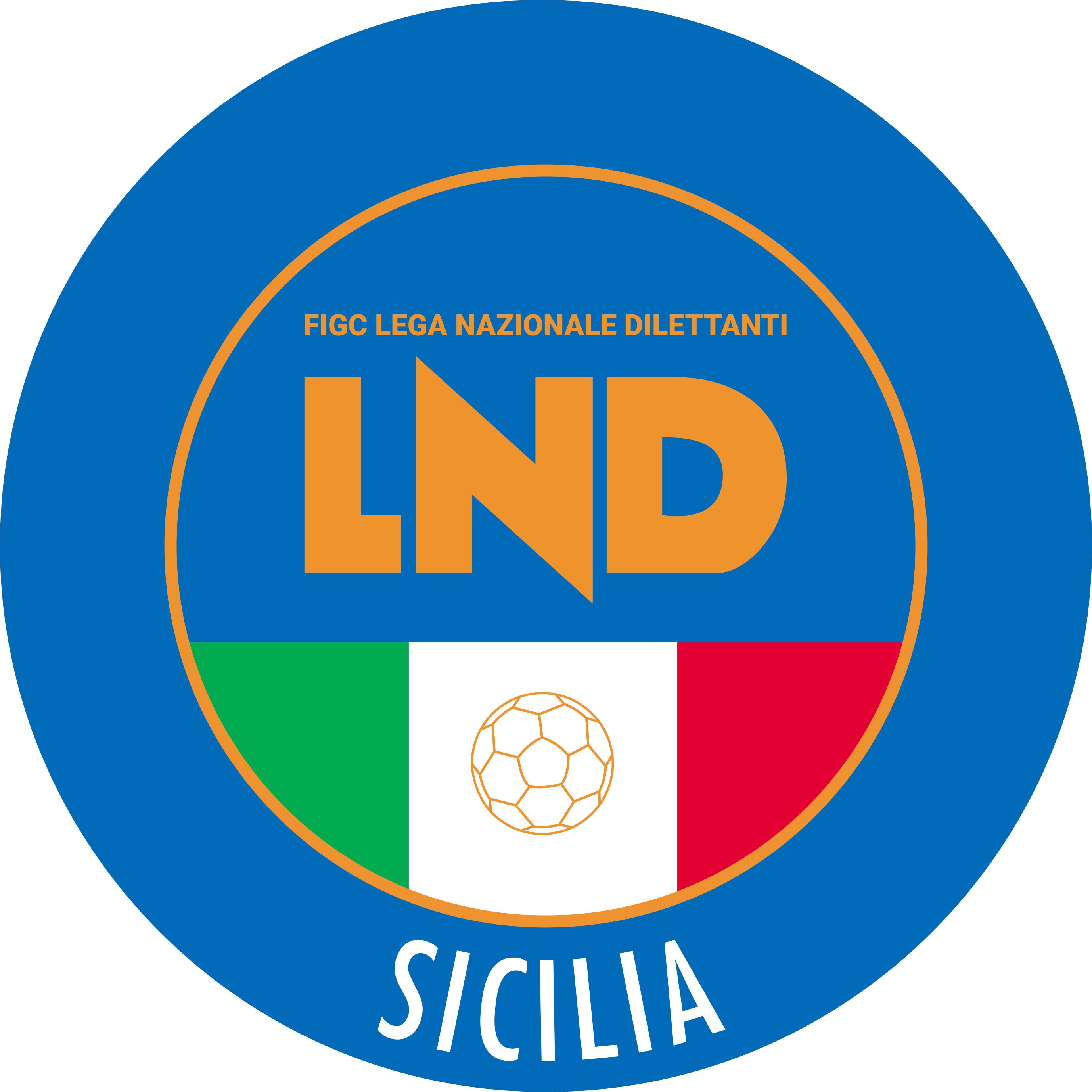
Federazione Italiana Giuoco Calcio
Lega Nazionale Dilettanti
COMITATO REGIONALE SICILIA

Via Orazio Siino s.n.c., 90010 FICARAZZI - PA
CENTRALINO: 091.680.84.02
Indirizzo Internet: sicilia.lnd.it
e-mail:crlnd.sicilia01@figc.it

Stagione Sportiva 2022/2023

Comunicato Ufficiale n°269 del 22 gennaio 2023

1. COMUNICAZIONI DEL COMITATO REGIONALE
Comunicazioni dell’ufficio Attività Agonistica

CALCIO A 11 MASCHILE

Campionato di Promozione
Girone B
Modifiche al Programma Gare
Città di Mistretta/Villarosa Calcio del 22.01.2023 ore 15.00
A seguito condizioni meteo avverse ed accordo società, Mercoledì 25.01.2023 ore 15.00

Campionato di Prima Categoria
Girone B
Modifiche al Programma Gare
Campobello 1970/S.Anna Enna del 22.01.2023 ore 15.00
A seguito provvedimento Commissariato P.S. di Licata chiusura impianto sportivo, gara rinviata a Mercoledì 25.01.2023 ore 15.00 su un campo da stabilire.

Girone C
Modifiche al Programma Gare
Città di Petralia Sottana/Città di Castellana del 22.01.2023 ore 15.00
A seguito condizioni meteo avverse ed accordo società, Mercoledì 25.01.2023 ore 15.00

Campionato di Seconda Categoria
Girone B
Modifiche al Programma Gare
Atletico Villalba/Serradifalco del 22.01.2023 ore 15.00
A seguito condizioni meteo avverse ed accordo società, Mercoledì 25.01.2023 ore 15.00

PUBBLICATO ED AFFISSO ALL’ALBO DEL COMITATO REGIONALE SICILIA IL 22 GENNAIO 2023

IL SEGRETARIO IL PRESIDENTE
Wanda COSTANTINO Sandro MORGANA

